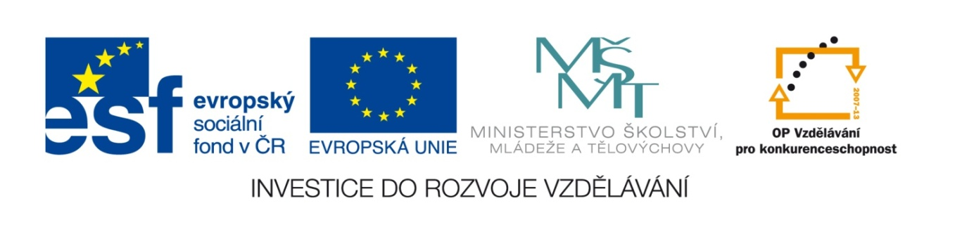

Název školy: Základní škola a Mateřská škola, Libhošť 90,
příspěvková organizace
Autor: Mgr. Monika Hanzelková
Reg. číslo projektu: CZ.1.07/1.4.00/21.3715
Název projektu: Moderní škola
Název materiálu: VY_32_INOVACE_S7_CJ_02_MH
Vzdělávací oblast: Český jazyk a jazyková výchova
Tematický okruh: Literární výchova – práce s knihou
Téma: Správná pětka 9.

Anotace: Test určený pro kontrolu porozumění textu po přečtení příslušné kapitoly knihy. Žáci pracují s knihou, vypíší z textu informace dle zadání otázek.

Ročník: 5. ročník
Datum vytvoření: 16. 9. 2013

Potřebná literatura:

BLYTON, Enid. Správná pětka. 3. vyd., (V Albatrosu 1.). Praha: Albatros, 2012, 166 s. ISBN 978-80-00-02623-7.
- Kapitola: Výprava začíná (str. 14-21)

VÝPRAVA ZAČÍNÁ
- Komu se říká „šprt“?

_______________________________________________________
- Co dělá člověk, když „se šrotí“?

_______________________________________________________
- Namaluj obrázek vřesoviště.
- Kterým dopravním prostředkem cestovali kluci? Napiš jméno vesnice, kde vysedli.

_______________________________________________________
- Kterým dopravním prostředkem cestovaly holky?

_______________________________________________________
- Kdyby ti někdo nabídl oranžádu, co bys s ní udělal?

_______________________________________________________
- Jednoduše nakresli (můžeš i popsat slovem) obrázek obloženého chleba.
- Kolik krajíců chleba nakrájela paní prodavačka?

_______________________________________________________
- Napiš synonymum (můžeš jej najít v ukázce)

Obložený chleba - ____________________________
- Jaké nebezpečí čeká na děti na blatech?

_______________________________________________________
- Děti dostaly jídlo, co dostal Tim od paní prodavačky?

_______________________________________________________

Správné odpovědi-řešení úkolů:

- Nejtypičtější chování u šprta je takzvané šprtání, což je snaha naučit se nazpaměť obsah všech knih a sešitů, které má šprt právě po ruce.
- Člověk se hodně učí, studuje.
- vlastní obrázek vřesoviště
- Kluci cestovali autobusem a vysedli ve vesnici Pippin.
- Holky cestovaly „legračním starým motoráčkem“ (vlakem).
- Vypil (a) bych ji. Je to limonáda – sodovka.
- vlastní obrázek obloženého chleba
- Paní prodavačka nakrájela 64 krajíců chleba.
- Obložený chleba = sendvič, chlebíček
- Na blatech je velká věznice.
- Tim dostal od paní prodavačky kost.

Citace

Vlastní zdroj

Klipart

BLYTON, Enid. Správná pětka. 3. vyd., (V Albatrosu 1.). Praha: Albatros, 2012, 166 s. ISBN 978-80-00-02623-7.

